TP3 : BDD
Travaux effectués | A retenir
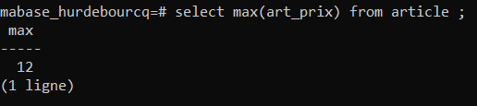 | Afficher le montant le plus élevé de commande
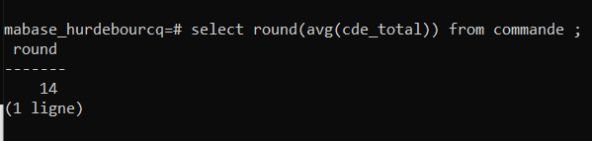 | Affiche le montant moyen des commandes
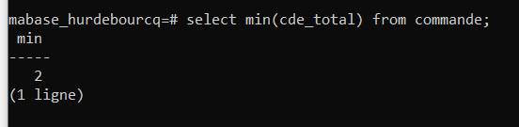 | Affiche le montant le plus bas de commande.
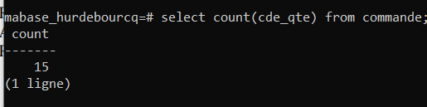 | Affiche le nombre de commandes qui ont été passées.
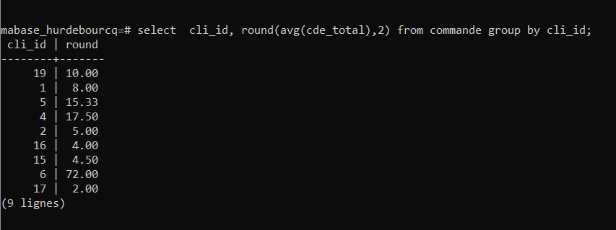 | Affiche le montant moyen de commande par client
 | Ajoute une colonne cde_total dans la table commande
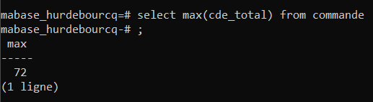 | Afficher le montant le plus élevé de commande par client
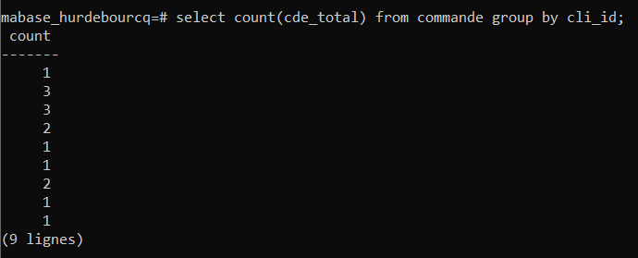 | Afficher le nombre de commandes par client
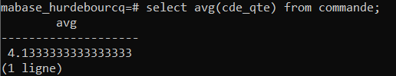 | Afficher le nombre d 'articles commandés en moyenne par client
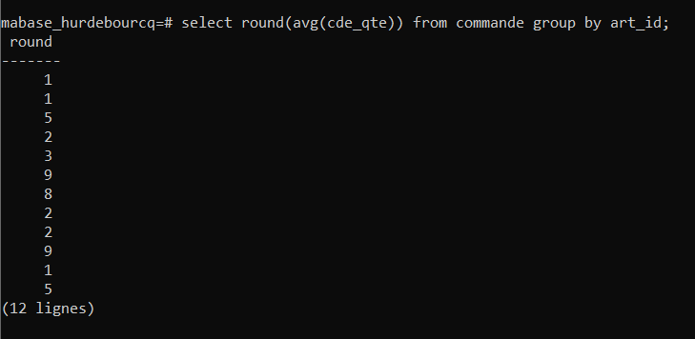 | Afficher le nombre d'articles commandés en moyenne par article.
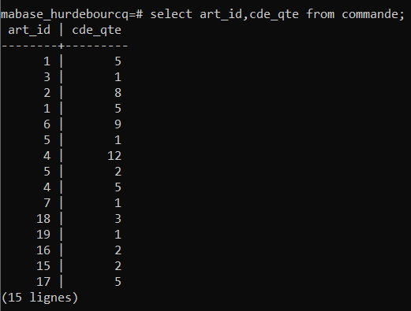 | Afficher le nombre total d'articles commandés par article.
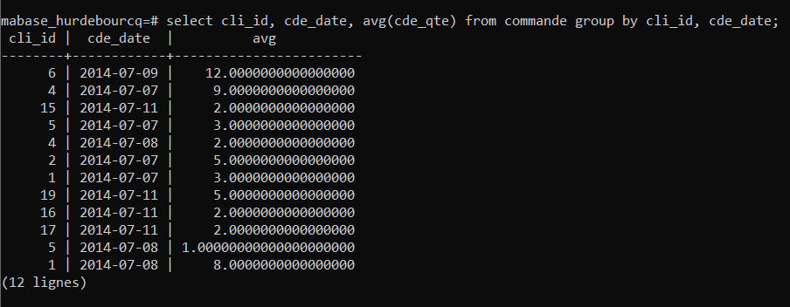 | Afficher le nombre moyen d'articles par client et par date.
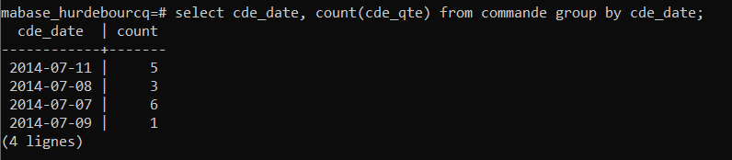 | Afficher le nombre de commandes par jour.
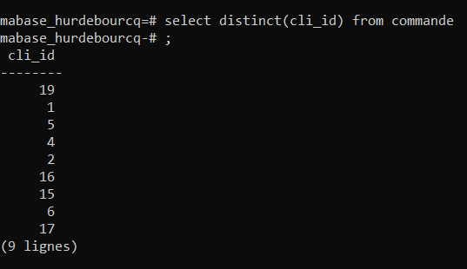  (donc 9 clients) | Afficher le nombre de clients dans la table.
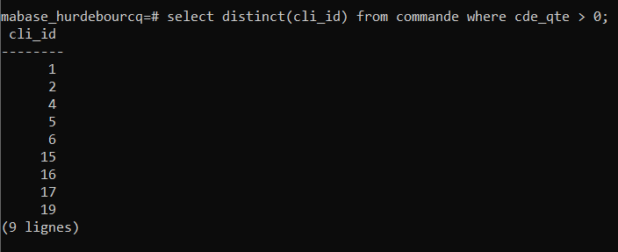 | Afficher le nombre de clients différents qui ont passé commande.
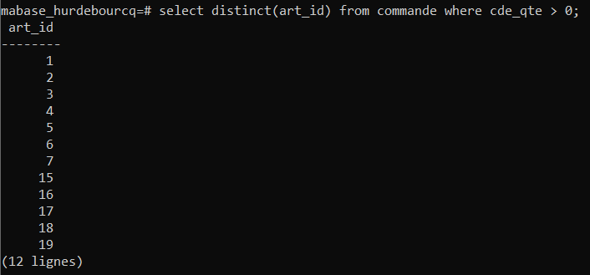 | Afficher le nombre d' articles différents qui ont été commandés
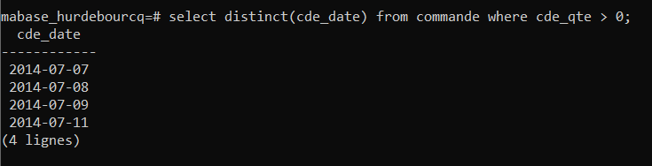 | Afficher le nombre de jours différents de commandes.

28/10

